**今日动态**

12.12 星期一 晴

班级人数：25人，今日实到：20人。

|  |  |  |  |  |  |
| --- | --- | --- | --- | --- | --- |
| **姓名** | **情绪**  **（良好★、一般●）** | **区域活动**  **（主动“√”，不主动“✕”）** | **进餐**  **（全部★、没吃完●）** | **午睡**  **（睡着★、没睡●）** | **其他** |
| **杨子宸** | **请假** | **请假** | **请假** | **请假** |  |
| **黄英豪** | **请假** | **请假** | **请假** | **请假** |  |
| **薛远憬** | **★** | **来晚** | **★** | **★** |  |
| **蔡承轩** | **★** | **来晚** | **★** | **★** |  |
| **梅语辰** | **★** | **来晚** | **★** | **★** |  |
| **于一鸣** | **★** | **来晚** | **★** | **★** |  |
| **姜怀逸** | **★** | **√** | **★** | **★** |  |
| **姜怀兴** | **★** | **√** | **★** | **★** |  |
| **肖铭轩** | **★** | **√** | **★** | **★** |  |
| **周成旭** | **★** | **√** | **★** | **★** |  |
| **顾书言** | **★** | **√** | **★** | **★** |  |
| **许烁** | **★** | **√** | **★** | **★** |  |
| **张嘉辰** | **★** | **来晚** | **●（番茄）** | **★** |  |
| **史芯宁** | **★** | **√** | **★** | **★** |  |
| **高语晴** | **请假** | **请假** | **请假** | **请假** |  |
| **吕卓彤** | **★** | **来晚** | **★** | **★** |  |
| **刘若熙** | **★** | **来晚** | **★** | **★** |  |
| **丁趙妍** | **★** | **√** | **★** | **●** |  |
| **朱宸钰** | **★** | **√** | **★** | **★** |  |
| **龚昕苒** | **★** | **√** | **★** | **★** |  |
| **李诗雨** | **★** | **来晚** | **★** | **★** |  |
| **杨静宸** | **★** | **√** | **★** | **★** |  |
| **赵静姝** | **请假** | **请假** | **请假** | **请假** |  |
| **唐文津** | **★** | **√** | **★** | **★** |  |
| **雷嘉怡** | **请假** | **请假** | **请假** | **请假** |  |

**一日生活活动篇**  

**今日午餐食谱：蚂蚁上树、番茄炒鸡蛋、豆腐汤。**

**区域游戏篇**  

小朋友们自主选择区域。附照片：

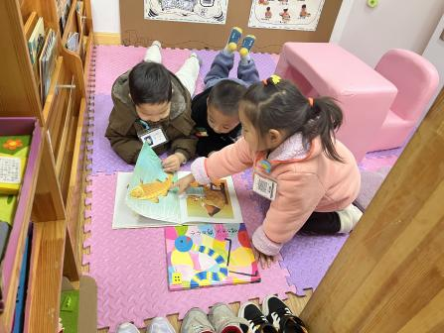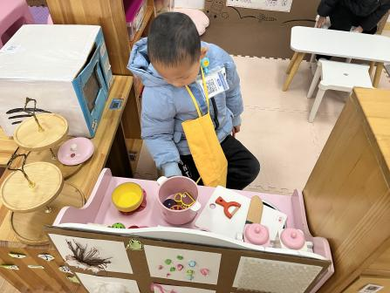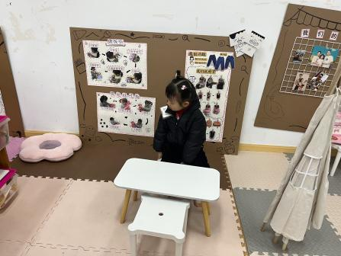

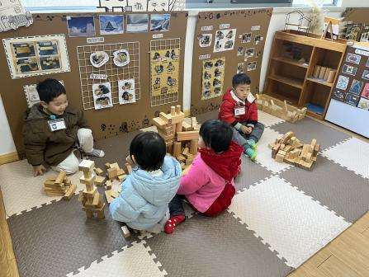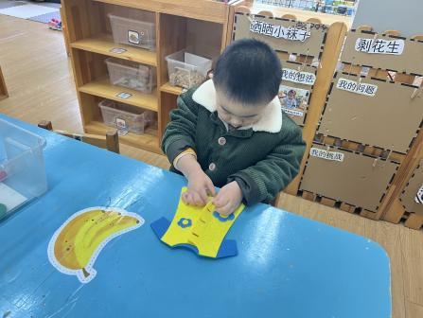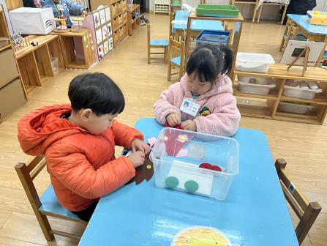

8点40分时，**丁趙妍、姜怀兴、许烁**选择了图书区。**朱宸钰、顾书言**选择了娃娃家。**姜怀逸、周成旭、史芯宁、唐文津**选择了地面建构。**肖铭轩、龚昕苒、杨静宸**选择了生活区。此时**于一鸣、薛远憬、梅语辰、蔡承轩、刘若熙、吕卓彤、张嘉辰、李诗雨**此时还在吃点心，没来得及玩到区域游戏。

**集体活动篇**  

**1.科学《青蛙过冬》**

今天，我们开展了科学活动：青蛙过冬。这是一节知识类的科学活动。青蛙是一种冷血动物，随着气温的变冷，它的体温逐渐下降，当气温下降到一定程度时，为了不被冻死，青蛙就钻进泥土里，处于假死状态，以此来躲避严寒，也就是冬眠。冬眠时，它一个冬天不吃东西也不会饿死。本次活动引导幼儿通过观看视频、观察图片等多种方式了解青蛙过冬的过程，从而对小动物生活习性感兴趣。

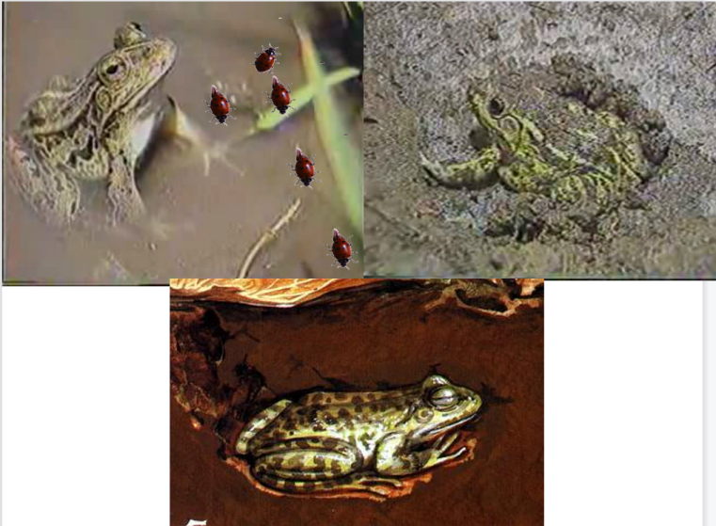

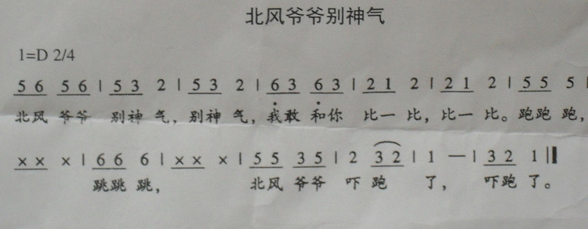

1. 视力测试

今天下午延时班，我们进行了视力测试。不上延时班或者请假的小朋友会另找时间给小朋友们测试一下哦。

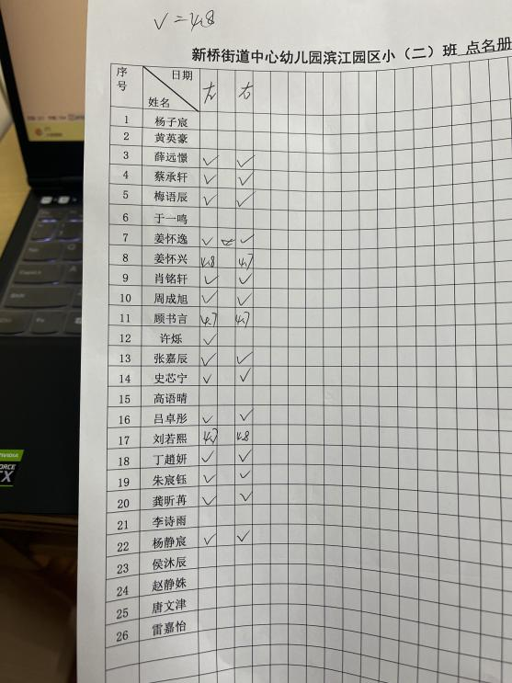

 **家园配合**  

各位家长好！

1. 大家尽量不要带孩子去人多密集的地方，出门注意防护哦。

执笔人：王婳